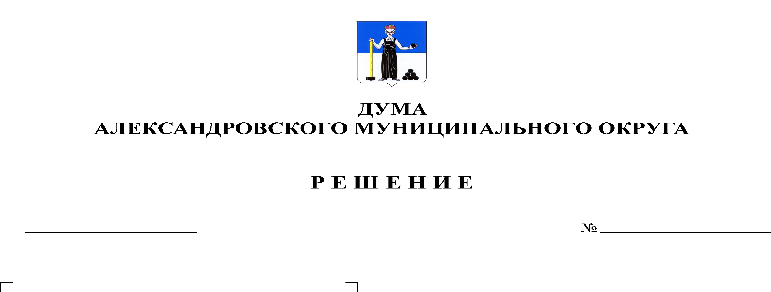
Об утверждении председателя комитета по вопросам ЖКХ и муниципальной собственности Думы Александровского муниципального округа
74
30.01.2020

На основании статьи 7 Положения о Думе Александровского муниципального округа, статьи 11 Положения о постоянных комитетах Думы Александровского муниципального округа, Дума Александровского муниципального округа
РЕШАЕТ:
1.Утвердить председателем комитета по вопросам ЖКХ и муниципальной собственности Плотникова Олега Валентиновича, депутата Думы Александровского муниципального округа по избирательному округу № 4.
2. Настоящее решение вступает в силу с момента подписания.
3. Разместить настоящее решение на официальном сайте aleksraion.ru.

Председатель Думы
Александровского муниципального округа М.А. Зимина

